

ГОСУДАРСТВЕННОЕ УЧРЕЖДЕНИЕ
«ГОМЕЛЬСКАЯ ОБЛАСТНАЯ ГОСУДАРСТВЕННАЯ ИНСПЕКЦИЯ
ПО СЕМЕНОВОДСТВУ, КАРАНТИНУ И ЗАЩИТЕ РАСТЕНИЙ»
г. Гомель, ул.Братьев Лизюковых, 2А

Сигнализационное сообщение № 21 от 24 июня 2024 года

Внимание!!! Колорадский жук в посадках картофеля!

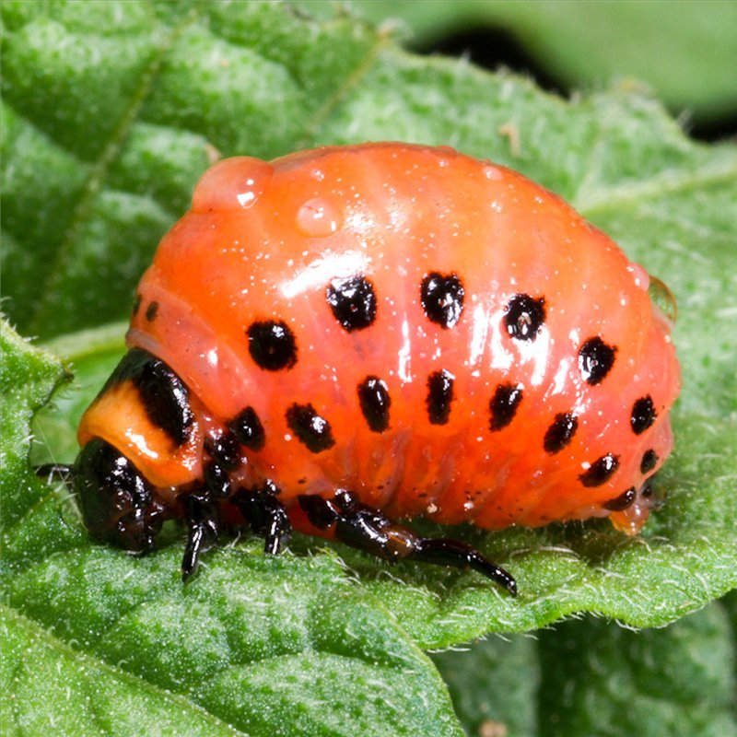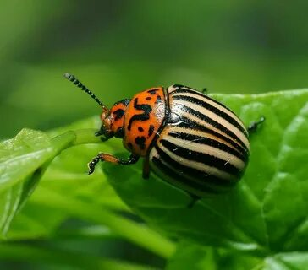

Посадки картофеля продолжают заселять колорадские жуки. Колорадский жук – насекомое семейства листоедов. Жуки и личинки повреждают листья картофеля, а при массовом появлении уничтожают все листья, черешки и даже стебли. За месяц каждый жук уничтожает более 4, а личинка около 1 г листовой массы. Питаясь листьями, личинки переваривают все пигменты, кроме каротина, который накапливается в теле и окрашивает их в жёлто-красный «морковный цвет». Выход жуков из зимовки и их вредоносность может длиться до 2 месяцев. Самки откладывают, как правило, на нижнюю сторону листа до 700 штук яиц. Через 5-17 суток из яиц выходят личинки, которые развиваются от 15 до 35 суток, проходя 4 возрастные стадии и 3 линьки. Личинки 4-го возраста окукливаются в почве на глубине 3-8 см (в рыхлых почвах 10-18 см). Спустя 6-15 суток куколки превращаются в жуков, которые выходят из почвы и начинают питаться. Зимуют жуки в почве на глубине 20-30 см.
Период выхода жуков с зимовки, откладка яиц и отражение личинок растянуты во времени, что обуславливает продолжительность вредоносности колорадского жука и значительно затрудняет борьбу с ним.

Метод учёта:
Колорадский жук: осмотр 100 растений (5 кустов в 20 местах по диагонали поля);
Экономический порог вредоносности:
Колорадский жук (личинки 2-3 возраста):
семенной картофель – 8 ос./куст, продовольственный картофель – 16 ос./куст.

В соответствии со статьей 22 Закона Республики Беларусь от 25.12.2005 №77-З «О карантине и защите растений» в республике допускаются к применению только средства защиты растений, прошедшие государственную регистрацию и включенные в «Государственный реестр средств защиты растений и удобрений, разрешенных к применению на территории Республики Беларусь». Применение средств защиты растений должно осуществляться при реализации мероприятий по защите растений в соответствии с требованиями санитарных правил, иными обязательными для соблюдения требованиями ТНПА и с соблюдением рекомендаций по применению средств защиты растений лицами, имеющими специальную подготовку, а также с учетом требований, установленных законодательными актами в области охраны окружающей среды и рационального использования природных ресурсов.

Отдел фитосанитарной диагностики, прогноза и контроля за применением средств защиты растений

